其属性如下

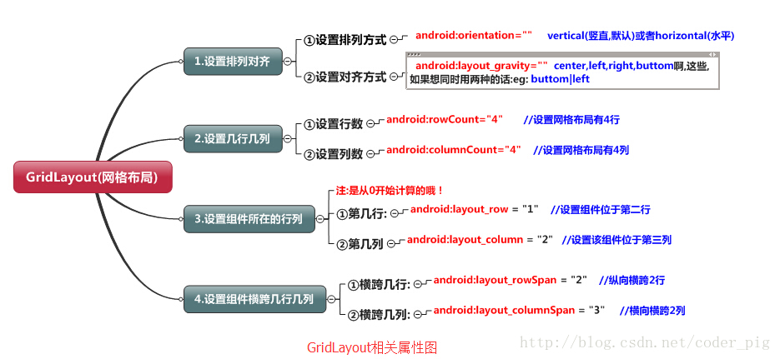

**示例**

<GridLayout xmlns:android="http://schemas.android.com/apk/res/android"  
 xmlns:tools="http://schemas.android.com/tools"  
 android:id="@+id/GridLayout1"  
 android:layout_width="wrap_content"  
 android:layout_height="wrap_content"  
 android:columnCount="4"  
 android:orientation="horizontal"  
 android:rowCount="6" >  
  
 <TextView  
 android:layout_columnSpan="4"  
 android:layout_gravity="fill"  
 android:layout_marginLeft="5dp"  
 android:layout_marginRight="5dp"  
 android:background="#FFCCCC"  
 android:text="0"  
 android:textSize="50sp" />  
  
 <Button  
 android:layout_columnSpan="2"  
 android:layout_gravity="fill"  
 android:text="回退" />  
  
 <Button  
 android:layout_columnSpan="2"  
 android:layout_gravity="fill"  
 android:text="清空" />  
  
 <Button android:text="+" />  
  
 <Button android:text="1" />  
  
 <Button android:text="2" />  
  
 <Button android:text="3" />  
  
 <Button android:text="-" />  
  
 <Button android:text="4" />  
  
 <Button android:text="5" />  
  
 <Button android:text="6" />  
  
 <Button android:text="*" />  
  
 <Button android:text="7" />  
  
 <Button android:text="8" />  
  
 <Button android:text="9" />  
  
 <Button android:text="/" />  
  
 <Button  
 android:layout_width="wrap_content"  
 android:text="." />  
  
 <Button android:text="0" />  
  
 <Button android:text="=" />  
  
</GridLayout>

